第三届“尚武”龙狮协会机构设置一览表
2016-2017年度
职务 | 姓名 | 班级 | 籍贯
会长 | 王维超 | 电气1503 | 山东
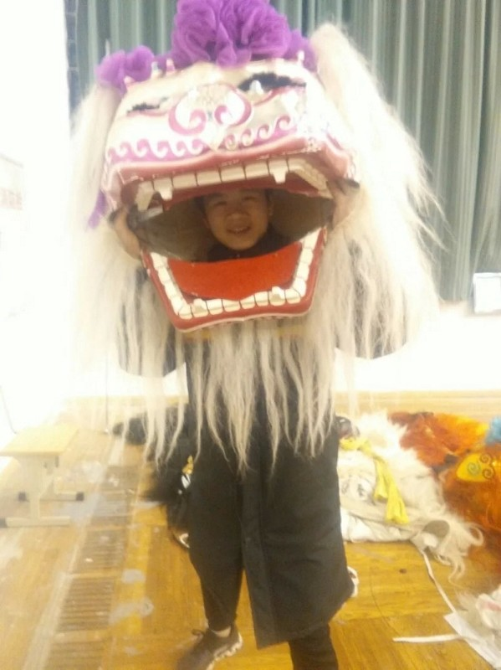 |  | 尚武龙狮协会会长，主要负责大一舞狮的训练以及比赛时的狮头。工作态度严谨，训练负责。2015年第六届江苏省大学生龙狮精英赛获奖，2016年第七届江苏省大学生龙狮精英赛获得北狮传统第一名，北狮自选第一名；同年第九届全国舞龙舞狮锦标赛，获得北狮障碍第二名和北狮自选第四名；2017江苏省大学生舞龙舞狮比赛暨第十届全国舞龙舞狮锦标赛，获得北狮自选银牌、传统北狮铜牌等奖项。
副会长 | 倪善薇 | 会审154 | 江苏
 |  | 尚武龙狮协会副会长，主要负责社团的各类文件，以及社团活动的安排。获得过第七届江苏省全民健身运动会系列活动暨“五醍浆杯”第七届江苏省大学龙狮精英赛乙组女子第一名、第七届江苏省大学生龙狮精英赛“体育道德风尚奖”，并且获得国家励志奖学金。
秘书处处长 | 黄玉鹤 | 自控1505 | 江苏
 |  | 尚武龙狮协会引狮员，有自我奉献精神，在社团中主要负责带新的引狮员训练，并且多次获得奖学金。2015年第六届江苏省大学生龙狮精英赛获奖，2016年第七届江苏省大学生龙狮精英赛获得北狮传统第一名，北狮自选第一名。
裁判部部长 | 周天文 | 电气1503 | 江苏
 |  | 2015年进入舞龙舞狮社团，至今入团三年。  曾经参加过三次比赛，两次江苏省龙狮比赛，一次全国龙狮精英赛。分别获得过，金牌，银牌，铜牌。努力做更好的自己，追求更精妙龙狮表演！现建立精舞龙狮团，也算我们校的分支，专门接商业演出，让我们团队队员感受在众人瞩目的情况下表演，防止比赛时在众人瞩目下出现紧张的情况。
裁判部副部长 | 骆贺 | 电气1503 | 江苏
 |  | 在社团的两年半中主要负责训练以及比赛， 并且协助会长王维超管理北狮。训练态度认真。2015年第六届江苏省大学生龙狮精英赛获奖，2016年第七届江苏省大学生龙狮精英赛获得北狮传统第一名，北狮自选第一名；同年第九届全国舞龙舞狮锦标赛，获得北狮障碍第二名和北狮自选第四名；2017江苏省大学生舞龙舞狮比赛暨第十届全国舞龙舞狮锦标赛，获得北狮自选银牌、传统北狮铜牌等奖项。
宣传部部长 | 曹力凡 | 会审154 | 江苏
 |  | 尚武龙狮协会女龙训练员，进入尚武舞龙舞狮社团后，经过老师与学长栽培，获得过第七届江苏省全民健身运动会系列活动暨“五醍浆杯”第七届江苏省大学龙狮精英赛乙组女子第一名，曾在院系中获得三等奖学金。
宣传部副部长 | 郑雅文 | 会审156 | 江苏
 |  | 一直以来都是社团的女龙头，并且负责教大一新生舞龙头。得过第七届江苏省全民健身运动会系列活动暨“五醍浆杯”第七届江苏省大学龙狮精英赛乙组女子第一名、第七届江苏省大学生龙狮精英赛“体育道德风尚奖”。
外联部部长 | 李海令 | 电气1503 | 山东
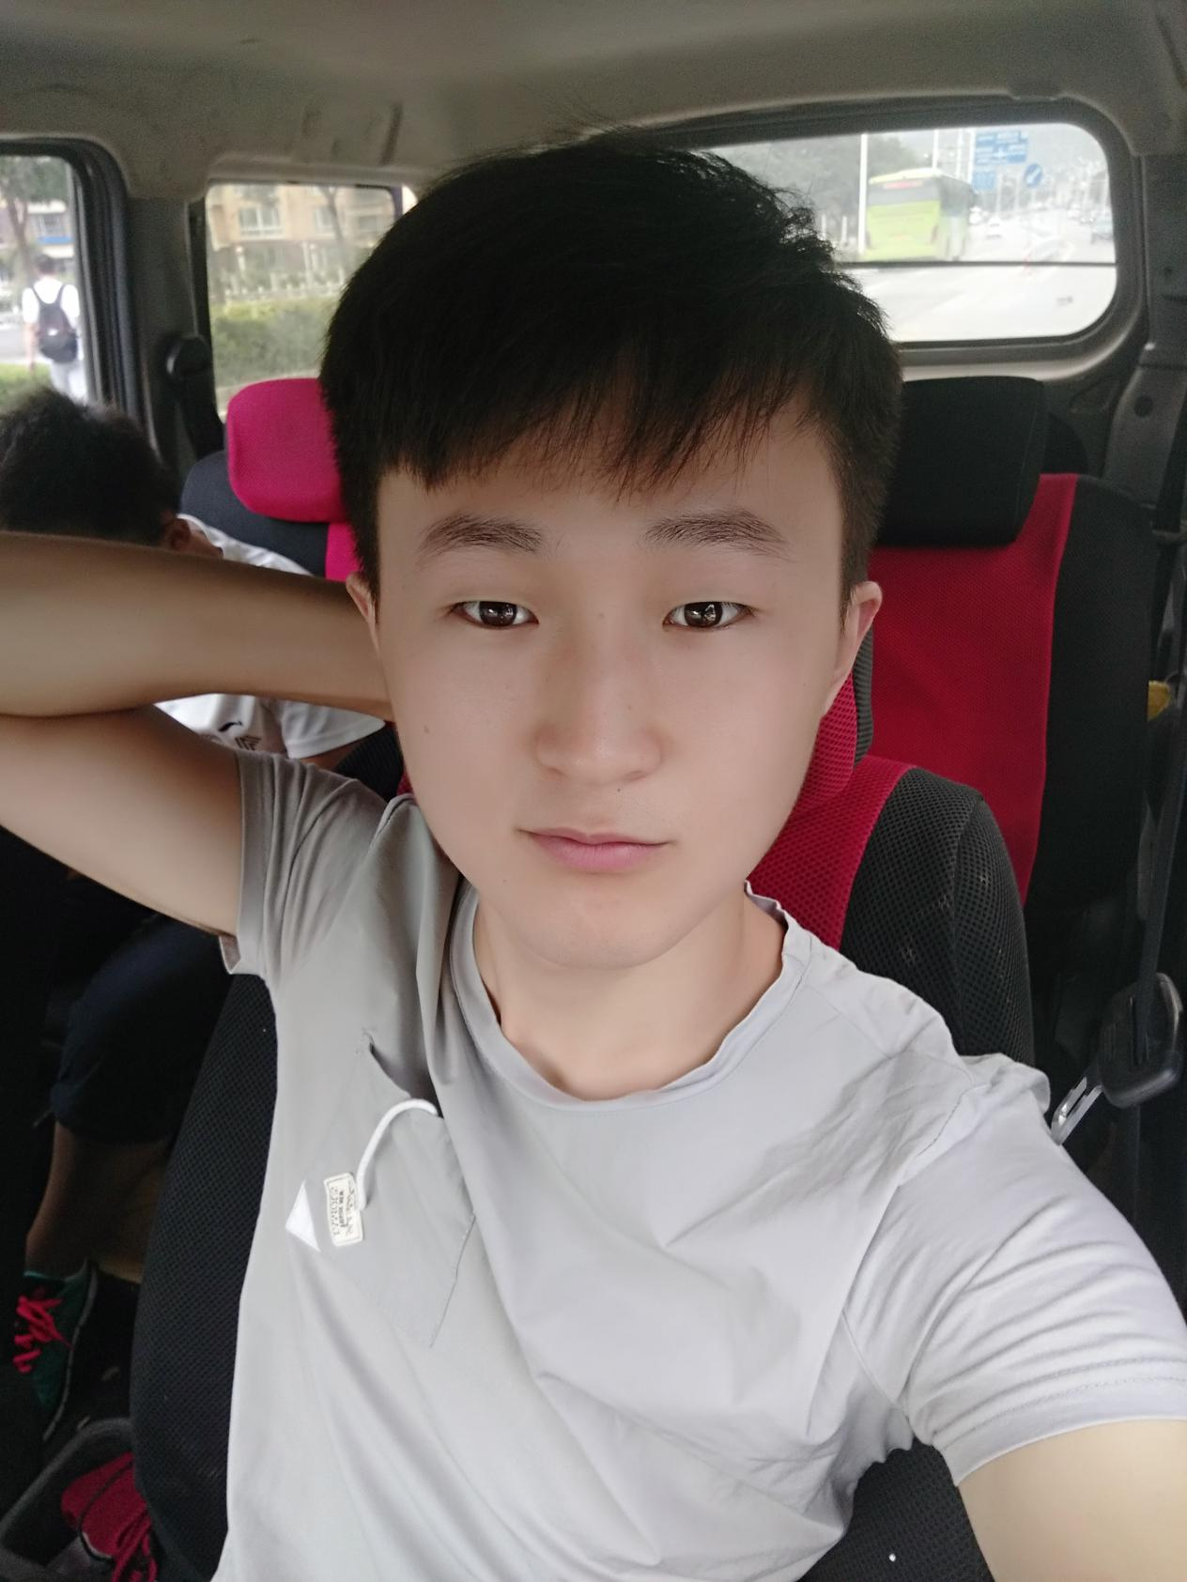 |  | 在2015年大一入校后，在一次社团活动招新中，我加入了精舞龙狮社这个大家庭中，在闫老师的指导和学长们的带领下我们刻苦训练，终于有幸去参加比赛，在大学期间一共参加了三次比赛，第一次参加了“第七届江苏省大学生龙狮精英赛”荣获团体第一名的成绩，第二次参加了“2016年第九届全国舞龙舞狮锦标赛”并获得了团体第二名、第四名的成绩，第三次参加了“第十届全国龙狮锦标赛暨2017年江苏省龙狮大赛”获得了团体第二名、第三名的成绩。在社团期间给我带来了不仅是获得什么样的成绩，更多的是认识了这些朋友以及闫老师，是我倍感欣慰。
外联部副部长 | 金学楷 | 电气1503 | 江苏
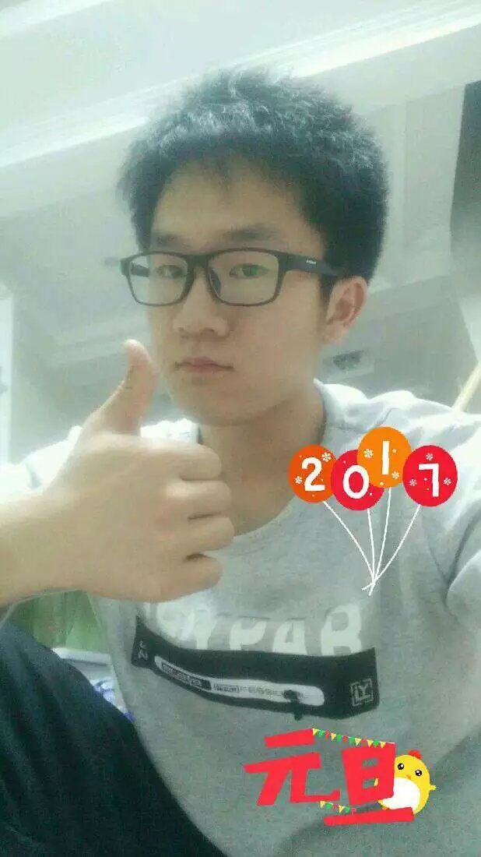 |  | 尚武龙狮协会负责训练以及社团的外联，一直以来社团中训练方面的事情均为他负责，并经常在健身房中出现。2016年第九届全国舞龙舞狮锦标赛，获得北狮障碍第二名和北狮自选第四名；2017江苏省大学生舞龙舞狮比赛暨第十届全国舞龙舞狮锦标赛，获得北狮自选银牌、传统北狮铜牌等奖项。
组织部部长 | 杨晴 | 电商1502 | 江苏
 |  | 杨晴,女,现为工商管理学院电子商务1502班学生，并担任班长，2015年10月加入学校尚武龙狮协会。在学习上，为了提高学习成绩，始终以饱满的热情对待学习，不断地拓宽自己的视野，专业成绩始终名列前茅，两次获“国家励志奖学金”，并获得一等奖学金、文体活动奖学金、社会工作优秀奖学金等奖项。此外，在闫文老师与学长们的精心指导下，经过一年的艰苦训练，获得了第七届江苏省全民健身运动会系列活动暨“五醍浆杯”“第七届江苏省大学龙狮精英赛乙组女子第一名”；通过自己的刻苦努力，完成了自己目标，并收获了知识带来的喜悦。
组织部副部长 | 李楠 | 市场营销151 | 江苏
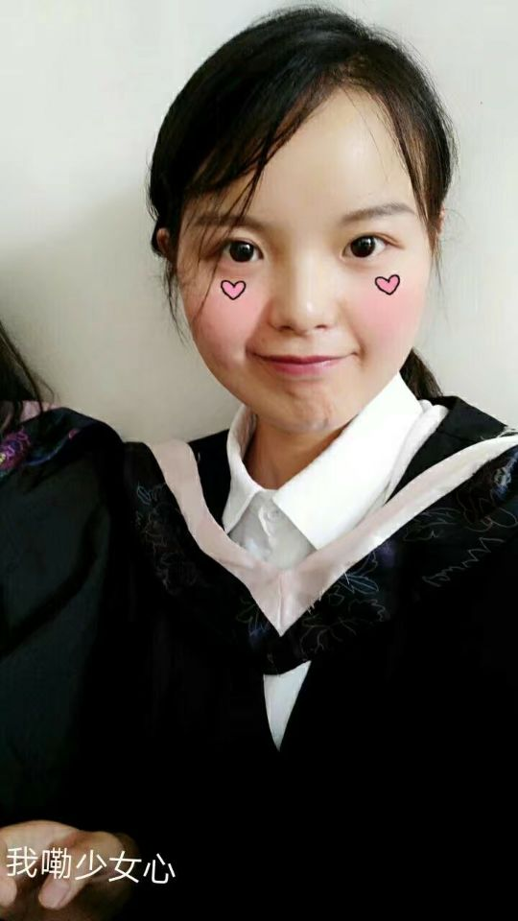 |  | 大一学年尚武舞龙舞狮社团后，通过教练和学长们的耐心指导，获得过第七届江苏省全民健身运动会系列活动暨“五醍浆杯”第七届江苏省大学龙狮精英赛乙组女子第一名、第七届江苏省大学生龙狮精英赛“体育道德风尚奖”，并且多次获得奖学金。

